**Integrantes do grupo**

* Lara Beatriz Santos Calazans (líder)
* Danielle Souza do Carmo
* Geovanna Barbosa Araújo
* Sarah Emanuelle Barreto dos Santos Souza

1. Visão geral

1.1 Visto que, no nosso país, os mais vulneráveis são os que mais sofrem com as ondas de frio, o nosso projeto visa aproximar um potencial doador ou entidade doadora do beneficiário. Com isso em mente, o aplicativo é focado nas pessoas e/ou entidades que estejam dispostas a doar roupas e/ou receber através de doações, além disso o sistema conta com verificação de usuário que garante a segurança de ambas as partes, no entanto

1.2 O nosso sistema Brasil Sem Frio, consta com, inicialmente, uma tela de login que após o usuário ser validado, ele será levado para a tela de Pesquisar Doador, caso seja um beneficiado ou Pesquisar Beneficiado, caso seja um doador. Após a pesquisa, o sistema levará o usuário para uma lista de possíveis doadores ou beneficiados de acordo com a distância do agente que pesquisou.

1.3

Diagrama de classes

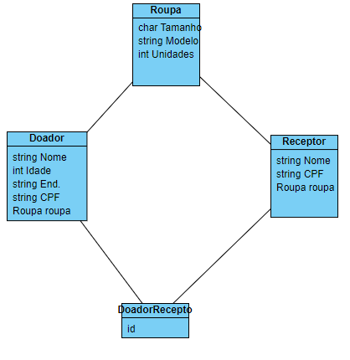

Diagrama de sequência beneficiado

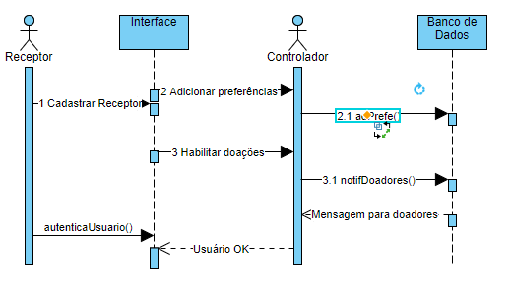

Diagrama de sequência Doador

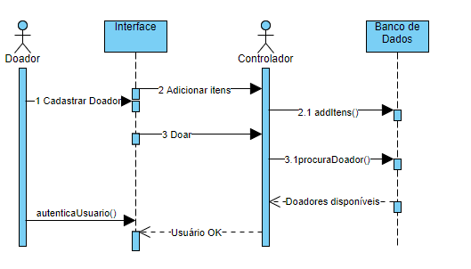

2. Processo de trabalho

2.1 A comunicação foi feita através de grupo de WhatsApp e chamadas de vídeo em grupo, além da organização pelo repositório GitHub.  
Tentamos nos encontrar presencialmente mas por moramos em cidades diferentes não foi possível, fizemos um encontro das integrantes do grupo por cidade, Lara Calazans e Sarah Emmanuelle se encontraram em Euclides da Cunha e Geovanna Araújo e Danielle Carmo na cidade de Monte Santo, depois dessa experiência vimos que a eficácia do grupo não era alterada em encontros virtuais ou presenciais, então mantemos o contato pela plataforma de vídeo do instagram e pelo zoom.

2.2 Aprendemos a alimentar o repositório GitHub

Aperfeiçoamos como fazer as histórias de usuários

Aprendemos a estruturar um projeto de um sistema

3. Time

3.1 (Segue no formato slide)

3.2 Nós tivemos dificuldade no começo para acertar a comunicação e a organização no geral, mas conseguimos distribuir as tarefas e podemos dizer que de fato formamos um time pois atribuímos ao projeto os pontos fortes de cada uma, e ao final contribuímos muito umas aos conhecimentos das outras. A maior dificuldade depois que já estavamos estabelecidas e com o projeto a todo vapor foi a saída de uma integrante do grupo, que saiu da escola por motivos pessoais, precisamos redistribuir as tarefas e com isso todo mundo ficou um pouco mais sobrecarregado, mas ao final ficamos satisfeitas com o resultado.